Orbicularis Oris
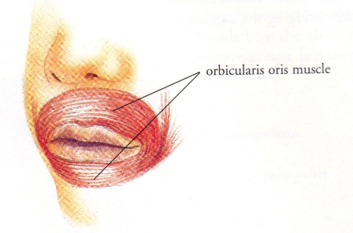
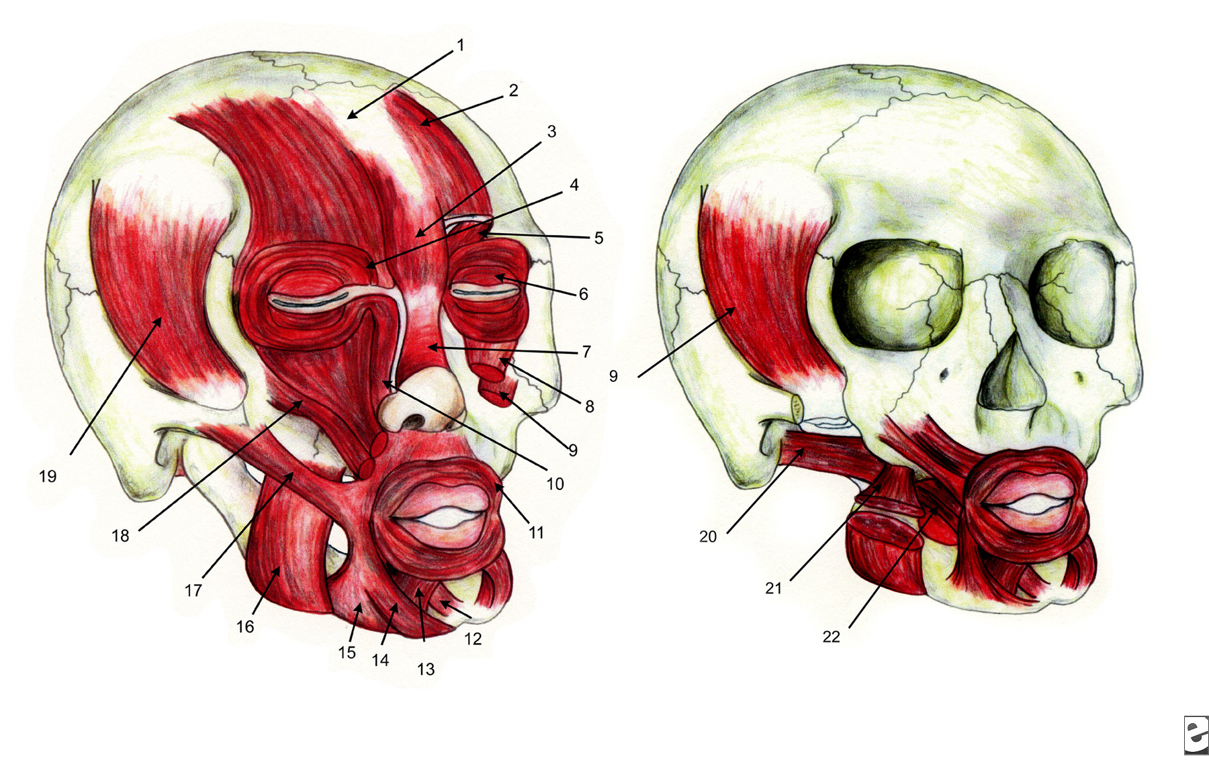

Facial muscles: 1) Galea aponeurotica, 2) Frontalis, 3) Procerus, 4) Depressor supercilii, 5) Corrugator supercilii, 6) Orbicularis oculi, 7) Nasalis, 8) Levator labii superioris, 9) Levator anguli oris, 10) Levator labii superioris alaeque nasi, 11) Orbicularis oris, 12) Mentalis, 13) Depressor labii inferioris, 14) Depressor anguli oris, 15) Platysma, 16) Masseter, 17) Zygomaticus major, 18) Zygomaticus minor, 19) Temporalis, 20) Lateral pterygoid, 21) Medial pterygoid, 22) Buccinator.

